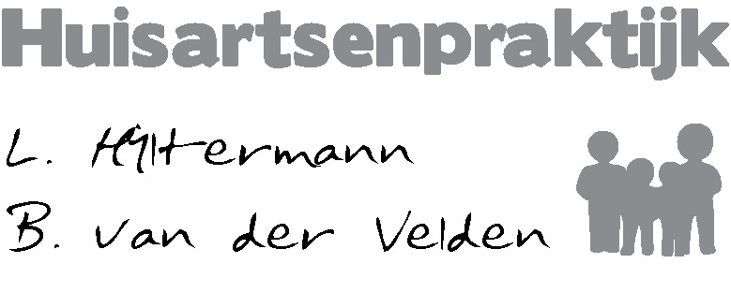

Toestemmingsregistratie formulier Patiënten

Graag per gezinslid ondertekenen op dit formulier

Ja, ik ga akkoord met het beschikbaar stellen van mijn gegevens voor raadpleging door andere zorgaanbieders, zoals in de informatiebrochure beschreven.

Nee, ik ga niet akkoord.

|  |  |
| --- | --- |
| Naam: |  |
| Geboortedatum: |  |
| Handtekening: | d.d. |

Ja, ik ga akkoord met het beschikbaar stellen van mijn gegevens voor raadpleging door andere zorgaanbieders, zoals in de informatiebrochure beschreven.

Nee, ik ga niet akkoord.

|  |  |
| --- | --- |
| Naam: |  |
| Geboortedatum: |  |
| Handtekening: | d.d. |

Ja, ik ga akkoord met het beschikbaar stellen van mijn gegevens voor raadpleging door andere zorgaanbieders, zoals in de informatiebrochure beschreven.

Nee, ik ga niet akkoord.

|  |  |
| --- | --- |
| Naam: |  |
| Geboortedatum: |  |
| Handtekening: | d.d. |

Als u kinderen heeft tot 16 jaar die onder uw gezag staan kunt u onderstaande invullen voor zover gewenst en van toepassing

Voor mijn kinderen tot 16 jaar geef ik hierbij ook toestemming voor het beschikbaar stellen van hen betreffende gegevens voor raadpleging door andere zorgaanbieders, op de wijze als in de informatiebrochure beschreven.

De kinderen waarvoor ik toestemming verleen zijn:

|  |  |  |  |
| --- | --- | --- | --- |
| Naam: |  | | |
| Geboortedatum: |  | | |
| Naam: |  | | |
| Geboortedatum: |  | | |
| Naam: |  | | |
| Geboortedatum: |  | | |
| Handtekening ouders: | d.d. | Handtekening  kind: | d.d. |

Kinderen tussen 12 en 16 jaar moeten ook een handtekening zetten, overeenkomstig de wettelijke eisen. Zowel de toestemming van uw kind als van u is dan nodig.